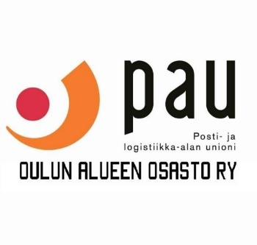

**PAU Oulun alueen osaston vuosikokous la 22.3.2025 Oulun postikeskuksen ravintola Aamuruskossa klo 14.00**

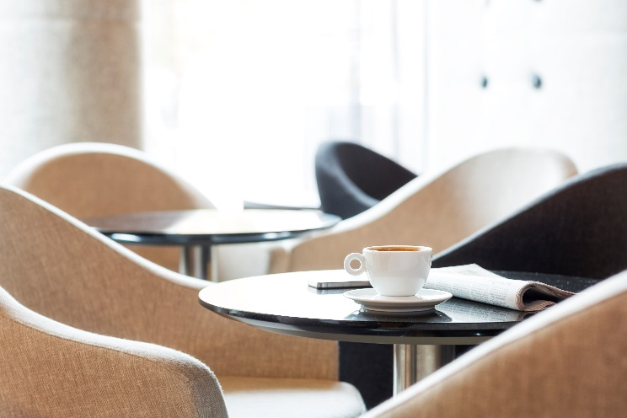Kokouksessa käsitellään sääntömääräiset asiat sekä valitaan toimikunta seuraavalle kaudelle.

Tilaisuudessa on ruoka- ja kahvitarjoilu ja ilmoittautua voi sähköpostiosoitteeseen [pauoulu@gmail.com](mailto:pauoulu@gmail.com) viimeistään torstaihin 13.3.25 mennessä. Viestissä kannattaa mainita mahdolliset allergiat ruokailua varten.

Pitkämatkalaisille korvataan polttoainekulut

Pau Oulun osasto  
toimikunta